Informacja o Urzędzie Gminy Stare Bogaczowice - tekst łatwy do czytania i zrozumienia (ETR)


Urząd Gminy Stare Bogaczowice
Urząd Gminy Stare Bogaczowice, w skrócie urząd gminy, znajduje się przy ulicy Głównej 132 w Starych Bogaczowicach.
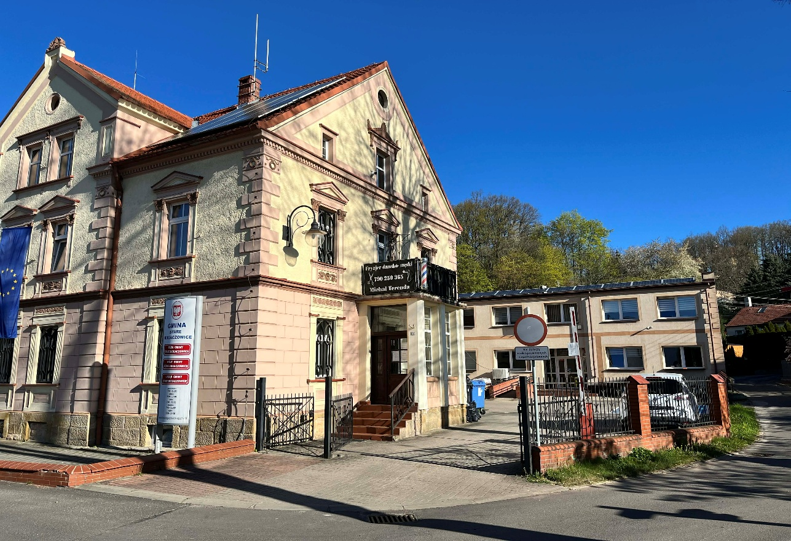
Za pracę urzędu odpowiedzialny jest Wójt.
Wójtem Gminy Stare Bogaczowice jest Pan Tomasz Fąka.
Urząd jest otwarty od poniedziałku do piątku w godzinach:
- poniedziałek: 7:00 do 15:00
- wtorek: 7:00 do 16:00
- środa: 7:00 do 15:00
- czwartek: 7:00 do 15:00
- piątek: 7:00 do 14:00
W sobotę i w niedzielę urząd jest zamknięty.
Wójtowi w pracy pomagają Zastępca Wójta, Sekretarz, Skarbnik i urzędnicy zatrudnieni na różnych stanowiskach.

Kontakt z Urzędem Gminy Stare Bogaczowice
Wszystkie potrzebne informacje uzyskasz w sekretariacie urzędu na pierwszym piętrze lub pod numerem telefonu 74 845 22 20.
Możesz także napisać e-mail na adres: urzad@starebogaczowice.ug.gov.pl

Dostępność budynku
Tak wygląda główne wejście do budynku.
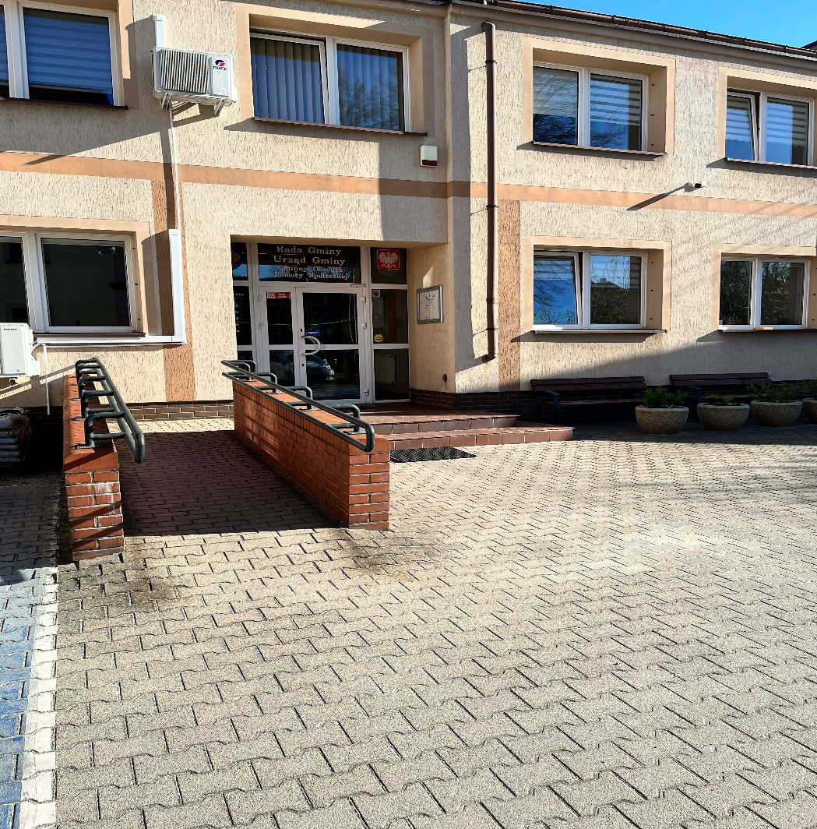
Budynek posiada wejście ze schodami i podjazdem dla osób niepełnosprawnych.
Urząd jest częściowo dostępny dla osób z niepełnosprawnościami.
W pokoju nr 8 na parterze budynku istnieje możliwość skorzystania z pętli indukcyjnej wzmacniającej sygnały dźwiękowe dla osób słabosłyszących.
Sekretariat znajduje się na piętrze budynku.
Z uwagi na brak windy osoba poruszająca się na wózku inwalidzkim nie ma możliwości dostać się do wszystkich pomieszczeń budynku.
W budynku urzędu, po prawej stronie od wejścia głównego, znajduje się Gminny Ośrodek Pomocy Społecznej.
Przed budynkiem urzędu zostały wyznaczone miejsce postojowe dla osoby niepełnosprawnej.
Miejsca postojowe znajdują się blisko wejścia głównego do budynku.
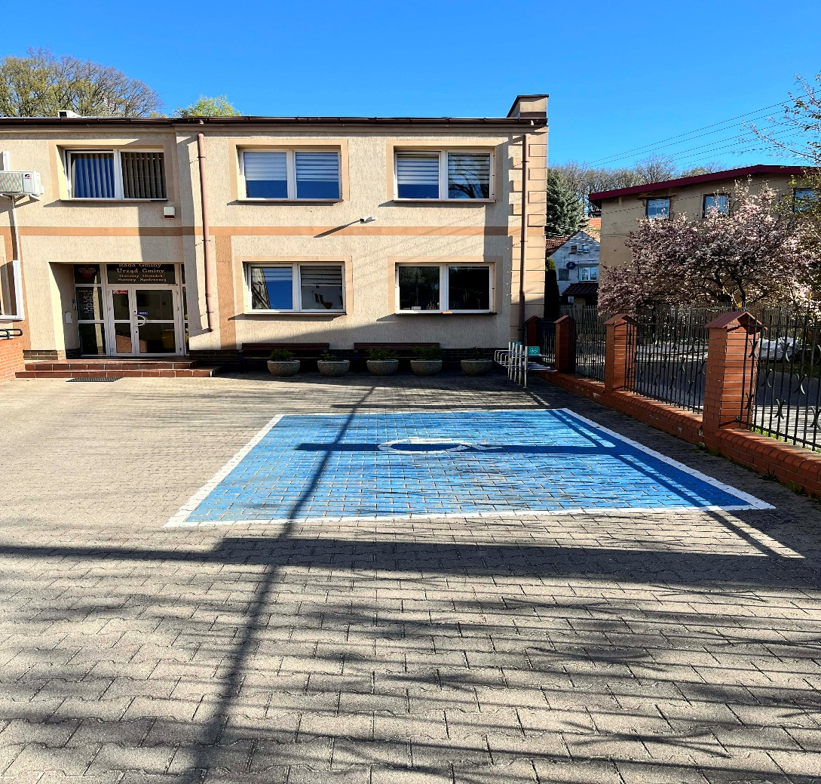

Jak załatwić sprawę w Urzędzie Gminy Stare Bogaczowice?
Żeby załatwić sprawę w Urzędzie Gminy Stare Bogaczowice, możesz:
- napisać pismo i wysłać je listem na adres głównej siedziby urzędu,
- napisać pismo i przyjść osobiście złożyć je na sekretariacie urzędu,
- napisać mail i wysłać go na adres: urzad@starebogaczowice.ug.gov.pl,
- wysłać pismo przez e-Doręczenia na adres: AE:PL-29005-67331-CTUJB-29,
- zadzwonić pod numer 74 845 22 20.

Pies przewodnik
Jeśli przy poruszaniu się pomaga Ci pies przewodnik, oczywiście możesz z nim przyjść do urzędu.

Czym zajmuje się Urząd Gminy?
W urzędzie załatwisz sprawy dotyczące:
- zameldowania;
- prowadzenia własnej działalności gospodarczej;
- dowodu osobistego;
- podatków i opłat lokalnych;
- pozwolenia na wycięcie drzewa,
Urząd zajmuje się także:
- drogami gminnymi,
- chodnikami czy też gminnymi ścieżkami rowerowymi,
- oświetleniem ulic,
- remontem gminnych budynków,
- prowadzeniem instytucji kultury,
- ochroną środowiska,
- utrzymaniem czystości i porządku,
- budżetem gminy,
- organizacją różnych wyborów, na przykład na Prezydenta naszego kraju,
- wyborami do Sejmu i Senatu,
- współpracą z organizacjami pozarządowymi,
- zarządzaniem w trudnych sytuacjach, na przykład w czasie powodzi
lub suszy,
- planowaniem przestrzeni w gminie,
- promocją gminy,
- organizacją wydarzeń kulturalnych.

Oficjalna strona Urzędu Gminy Stare Bogaczowice:
Oficjalną stroną urzędu jest strona pod adresem: https://www.starebogaczowice.ug.gov.pl
Urząd Gminy prowadzi także Biuletyn Informacji Publicznej pod adresem https://bip.starebogaczowice.ug.gov.pl

